Dzień dobry Kotki
W piątek 15 maja obchodzimy Dzień Rodziny.
Z tej okazji przygotowałam dla Was prezentację, proszę żebyście ją obejrzeli, a rodziców poprosili o przeczytanie napisów
Po zapoznaniu się z prezentacją wypełnijcie karty pracy

Czwartek 14.05.2020 r.
Piątek 15.05.2020 r.

Temat: Dzień Rodziny.

- Posłuchajcie piosenki, jeżeli macie ochotę możecie nauczyć się jej na pamięć
https://www.youtube.com/watch?v=dxKA0073O34

- Rozwiąż zagadki z prezentacji.
- Podziel wyrazy (rozwiązania zagadek) na sylaby. Określ jaką głoskę słyszysz na początku i na końcu poszczególnych słów.

- Pokoloruj obrazek według kodu.
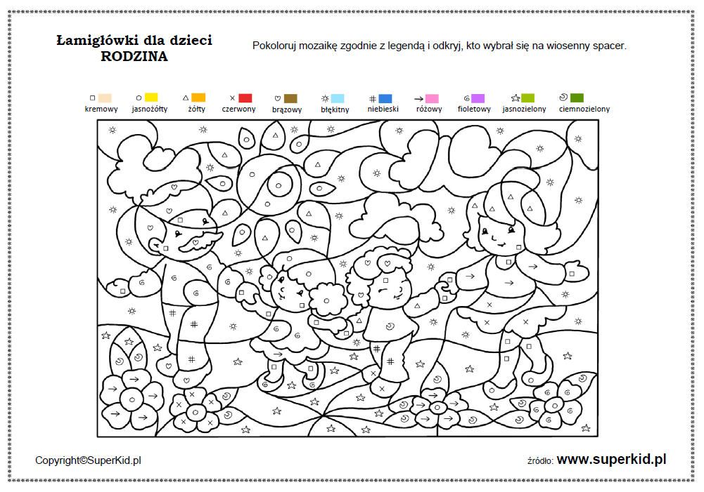
- Znajdź różnice, zapisz ile różnic odnalazłaś/eś.
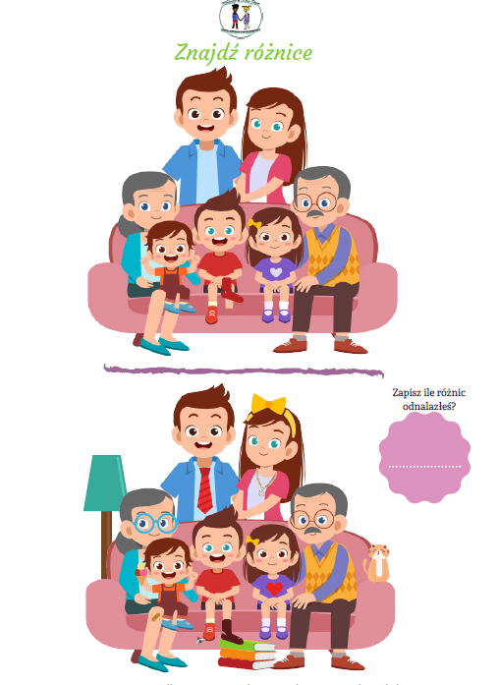
- Z literek, które przekazałam spróbuj ułożyć:
- Wyrazy: MAMA, TATA
- Swoje imię i nazwisko.

Naklej ułożone wyrazy na kartkę.

- Bystre oczko. Znajdź obrazki zaznaczone w ramce, obok zapisz ich ilość. Który obrazek występuje więcej razy?
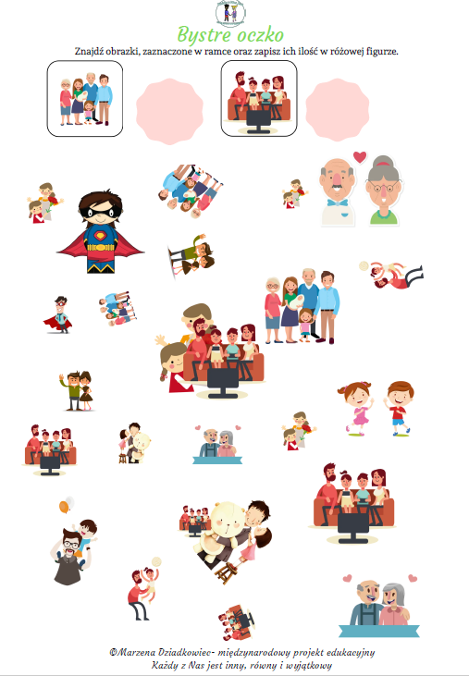

- Układanka cyferkowa. Rozetnij obrazek wzdłuż czarnych linii, a następnie złóż go z powrotem i naklej na kartkę.

- Rozwiąż zadania. Możesz użyć liczmanów.
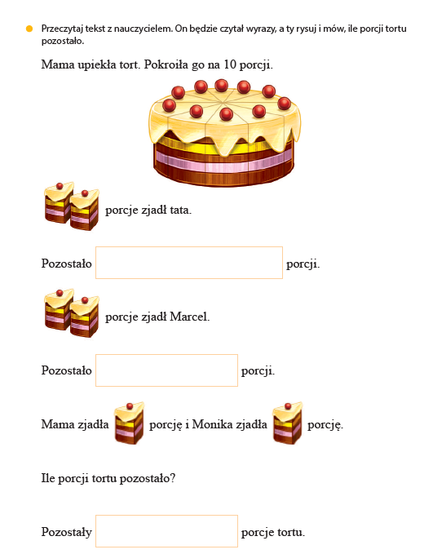

- Narysuj swoją rodzinę.
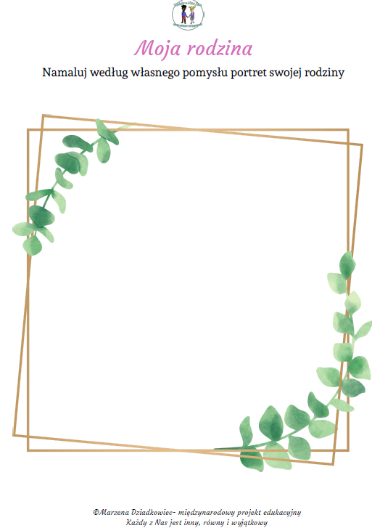
- Zadania dla chętnych:
- Stwórz drzewo genealogiczne swojej rodziny. Możesz użyć szablonu, który Ci przekazałam, ale możesz również stworzyć inne drzewo, według własnego pomysłu.
- Rozetnij obrazek, a następnie złóż go z powrotem i naklej na kartkę.
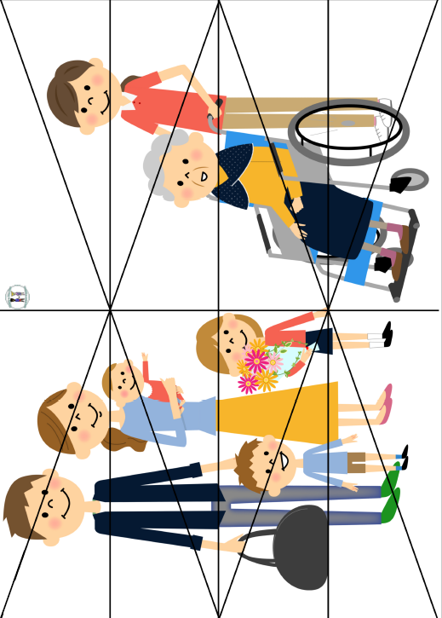

Zadania można wykonywać w dowolnej kolejności.
Proszę o przesłanie zdjęcia zadań nr 6 i 10.
Jeżeli dzieciom uda się stworzyć drzewo genealogiczne, również chętnie je zobaczę
Dziękuję za dotychczas przesyłane zdjęcia, filmiki,
Państwa zaangażowanie i wzorową współpracę.
Życzę miłego weekendu.
Pozdrawiam serdecznie

